Методичні рекомендації з використання інтернет-ресурсів під час вивчення іноземної мови

Огляд найпопулярніших інтернет-ресурсів для вивчення іноземної мови

із досвіду роботи вчителя
іноземної мови Петропавлівської ЗОШ
І-ІІІ ст.№2 з професійним навчанням
Петропавлівської районної ради
Дніпропетровської області

Петропавлівка
2019
Зміст
- Розділ І. Використання інтернет-ресурсів як засобу стимулювання навчальної діяльності при вивченні іноземної мови…………………с.3
- Розділ ІІ. Огляд найпопулярніших Інтернет-сайтів для вивчення англійської мови…………………………………………………………..с.6
- Розділ ІІІ. Огляд найпопулярніших Instagram-акаунтів для вивчення англійської мови………………………………………………………….с.18
- Розділ ІV. Огляд найпопулярніших сторінок у Facebook для вивчення англійської……………………………………………………………….. c.22
- Література…………………………………………………………………с.25

Розділ І. ВИКОРИСТАННЯ ІНТЕРНЕТ-РЕСУРСІВ ЯК ЗАСОБУ СТИМУЛЮВАННЯ НАВЧАЛЬНОЇ ДІЯЛЬНОСТІ ПРИ ВИВЧЕННІ ІНОЗЕМНОЇ МОВИ
Зараз вже всі розуміють, що Інтернет має колосальні інформаційні можливості і не менш вражаючі послуги. Інтернет створює унікальну можливість для тих, хто вивчає іноземну мову користуватися автентичними текстами, слухати і спілкуватися з носіями мови. Але перш за все важливо визначитися, для яких цілей ми збираємося використовувати його можливості і ресурси. Наприклад: для включення матеріалів мережі в зміст уроку чи для самостійного пошуку інформації студентами в рамках роботи над проектом.
Використовуючи інформаційні ресурси мережі Інтернет, можна, інтегруючи їх у навчальний процес, більш ефективно вирішувати цілий ряд дидактичних завдань на занятті:
- формувати навички та вміння читання, безпосередньо використовуючи матеріали мережі різного ступеня складності;
- удосконалювати вміння аудіювання на основі автентичних звукових текстів мережі Інтернет;
- удосконалювати вміння монологічного і діалогічного висловлювання на основі проблемного обговорення представлених учителем або кимось із учнів матеріалів мережі;
- поповнювати свій словниковий запас, як активний, так і пасивний, лексикою сучасної іноземної мови, що відбиває певний етап розвитку культури народу, соціального і політичного устрою суспільства;
- знайомитися з культурою, що включає в себе мовний етикет, особливо мовну поведінку різних народів в умовах спілкування, особливості культури, традицій країни мови, що вивчається.
Найпростіше використання Інтернету – це використання його як джерела додаткових матеріалів для вчителя та учня. Це величезна довідково-інформаційна система, яка може бути використана для вивчення мови [4].
Найбільш повно можливості Інтернету розкриваються під час використання його безпосередньо під час навчального процесу. Ідеальними умовами для цього є наявність комп’ютерного класу з підключенням до мережі Інтернет.
Використання Інтернету на заняттях іноземної мови не повинно бути самоціллю. Насамперед, вчителю необхідно дати відповідь на запитання: для кого, для чого, коли, в якому обсязі повинен бути використаний Інтернет, оскільки дуже важко зорієнтуватися у величезному об’ємі інформації.
Сайти, які є корисними для викладача іноземної мови і які можуть бути використані на занятті, можна розділити на інформаційні та власне навчальні. Інформаційні сайти використовують для добору цікавих текстових документів, творчих завдань. Спеціальні навчальні сайти містять різні види робіт, вони розроблені з урахуванням рівня знань учнів. Робота саме з такими сайтами є цікавою і корисною у вивченні мови. Крім того, є група вузькоспеціальних навчальних сайтів, призначених для навчання чотирьох видів мовленнєвої діяльності (читання, письма, говоріння та аудіювання), вивчення фонетики, граматики, лексики тощо. У роботі з навчальними сайтами обирається той рівень складності, який відповідає рівню знань учнів. Навчальні сайти, зазвичай, мають кілька рівнів складності; щодо інформаційних сайтів, то вчитель має сам визначитися з добором матеріалу відповідної складності.
Організація ефективного навчання за допомогою навчальних сайтів залежить від наступного:
- чіткого формулювання завдань;
- конкретних вказівок щодо їх виконання;
- добору матеріалу відповідно до потреб комунікації та компетенції учнів;
- вмілого використання часу і простору.
Вчитель має пропонувати завдання, спрямовувати пошукову діяльність учнів, допомагати їм зрозуміти інформацію та спілкуватися в Інтернеті іноземною мовою. Він повинен бути поруч із учнем, коли той потребує допомоги, однак не заважати йому працювати самостійно, стежити за часом, спрямовуючи роботу таким чином, щоб усі були задіяні протягом заняття [2].
З метою вивчення іноземних мов може використовуватись як вільне спілкування в Інтернеті, так і спеціально організоване спілкування в режимі електронної пошти, електронної конференції та дошки об’яв. Це створює унікальну автентичну ситуацію діалогічного мовлення.
Величезна комп'ютерна мережа, котра зв'язує між собою мільйони комп'ютерів – Інтернет – представляє практично необмежені можливості використання практичного курсу у різноманітних галузях людської діяльності. Використання Інтернет у освіті дозволяє застосовувати інформацію, що постійно оновлюється та спілкуватися вчителям між собою.
З допомогою Інтернет можна успішно здійснювати навчання різних видів іншомовної діяльності – читання, письма, говоріння, аудіювання. Взагалі, навчання з допомогою Інтернет – це творчий процес, який дозволяє розвивати і розробляти нові прийоми. З іншого боку, навчання на комп'ютері дозволяє вивчати курс у темпі, відповідному здібностям, волі й працьовитості кожного окремого студента.
Зміст навчальної інформації Інтернету реалізується з допомогою гіперактивного підходу, що дозволяє вивчати матеріал у будь-якому порядку, на різних рівнях володіння іноземною мовою, а інтерактивний режим перетворює процес навчання у спільну діяльність вчителя та учня.
Загальноєвропейські Рекомендації з мовної освіти визначають параметри, властиві професії вчителя:
- здатність вчити;
- здатність «тримати клас»;
- здатність проводити дослідження та аналізувати власний досвід;
- розуміння суті оцінювання та здатність здійснювати його;
- соціокультурні знання та здатність їх викладати;

- міжкультурні здібності та навички;
- критичні знання та аналіз літератури, а також здатність викладати її;
- здатність індивідуалізувати навчання в групах, де знаходяться студенти з різними здібностями [3].
Використання Інтернету стимулює учнів до подальшого самостійного вивчення мови. В процесі активного використання іншомовних електронних ресурсів учень здобуває навички коректної поведінки в типових ситуаціях і уявлення про основні елементи іноземної культури, відчуває справжнє занурення у живу мову, отримує можливість для розвитку мовленнєвих навичок.
Повноцінна підготовка майбутніх випускників не може бути вдалою без використання Інтернет-технологій.
Сутність мови, комунікативна феноменологія оволодіння іноземною мовою роблять винятково плідним використання інформаційно-комунікаційних технологій [1]. Залучення в учбовий процес Інтернет-ресурсів зовсім не виключає традиційні методи навчання, а гармонійно поєднується з ними. Застосування нових інформаційних технологій дозволяє не тільки підвищити ефективність навчання, але й сприяти подальшому самостійному вивченню іноземної мови учнями.
Розділ ІІ. Огляд найпопулярніших Інтернет-сайтів для вивчення англійської мови.

BBC Learning English - можливість вивчати британську англійську мову з рівня lower intermediate (нижче середнього). Безліч напрямків, відео та аудіо матеріалів з текстівкою і транскрипцією. Один з розділів присвячений конкретно для роботи над вимовою. Курс 6 Minute English - шестихвилинні ролики на різні теми один з найпопулярніших серед користувачів.


Livemocha - це справжнісінька соціальна мережа для вивчаючих іноземні мови. Livemocha - спільнота ентузіастів: вчителі, лінгвісти і, звичайно, всі хто просто вивчає іноземну мову. Члени спільноти допомагають один одному вчитися. Виконали завдання - носії мови виправлять помилки. Також є практика обміну текстовими повідомленнями. Відео або аудіо-чат забезпечать кращу практику. Можете знайти напарника: ви вчите англійську, а йому допомагаєте у вивченні російської і все це в режимі реального часу.

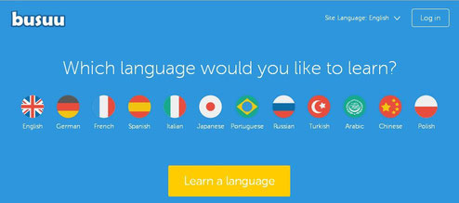
Bussu. На цьому ресурсі теж можна знайти англомовного співрозмовника, до речі, крім англійської та російської тут можна вивчати ще 10 мов. На ресурсі велика кількість уроків для запам’ятовування лексики, постановки вимови та інших аспектів вивчення мови. Також, як і на Livemocha, ваші вправи перевірятиме носій мови, а ви, у свою чергу, його. Добре опрацьовано додаток для iOS та Android.

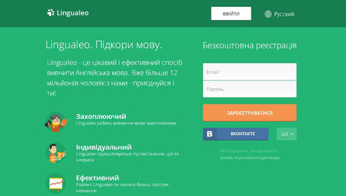
LinguaLeo - напевно, самий захоплюючий ресурс як для дорослих, так і для дітей. Величезна бібліотека відео, аудіо і текстових матеріалів. Тематичні курси, особистий словник з озвученням. Набір тренувань: аудіювання, кросворди, переклад слів. Нудьгувати не доведеться. З журналу розвитку ви можете дізнатися свій реальний і можливий прогрес у вивченні мови. Випущені програми для iOS і Android - займатися можна в будь-який час і де завгодно.

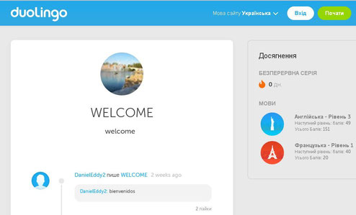
Duolingo - сайт сподобається навіть дітям. Пропонуються численні письмові уроки та диктанти. Розділ для практики вивченої лексики, за один курс ви можете вивчити до 2000 слів. У міру проходження уроків користувачі паралельно допомагають переводити веб-сайти та інші документи. Крім сайта існують програми для iOS і Android.

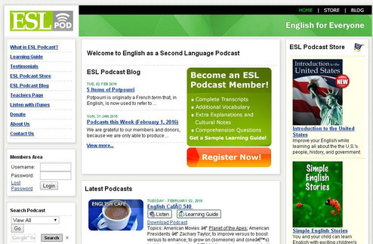
ESLPod - жива американська англійська мова, багато подкастів, які охоплюють всі сфери життя, завжди присутній гумор. Лексика за рахунок методу подачі досить легко засвоюється і закріплюється.

Lang8 - ви можете опублікувати для перевірки будь-який матеріал: твір, запис для блогу чи домашнє завдання. Все це буде перевірено носіями мови, зареєстрованими на сайті. У подяку, ви можете перевіряти їх вправи з російської мови.


Engvid - відеоуроки англійської мови. Усі записи розділені за категоріями в залежності від рівня знання мови і об’єднані за тематикою - можна дивитися уроки для підготовки до іспитів або уроки, що пояснюють конкретні аспекти граматики.

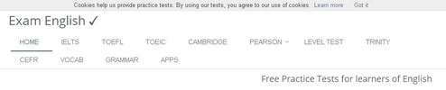
Exam English - це супер сайт для тих, хто готується до міжнародних мовних іспитів IELTS, TOEFL та до інших. Також ви зможете пройти онлайн тести і визначити свій рівень англійської на даний момент.

Loyalbooks - має більше 7000 безкоштовних аудіокниг англійською мовою. Завантажуйте вподобану книгу, слухайте в дорозі на роботу, додому, в будь-яку вільну хвилину і вчіть мову.

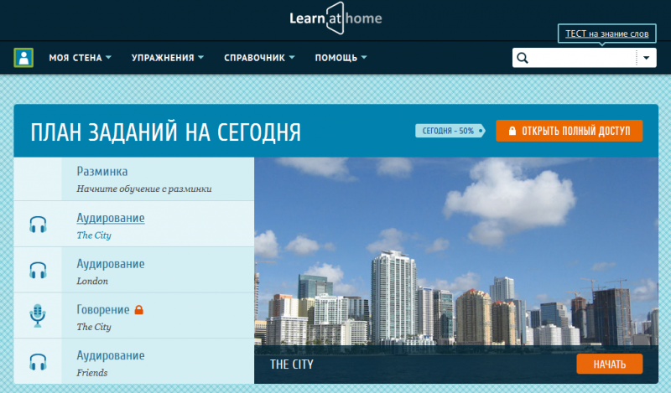
Learnathome – сервіс, зручний тим, що для студента кожен день формується план занять, який можна виконати за 30 хвилин. Перш ніж почати, користувачеві рекомендується пройти швидкий тест, який визначить рівень знання мови. Якщо тест пропустити, сервіс встановить програму для рівня elementary.

LearnEnglish – Тут зібрані матеріали для вивчення англійської в різних форматах: уроках, іграх, спілкуванні в чатах і т.п. Сайт доступний англійською мовою.

Real-english.com – Сайт з уроками, статтями та відео. Також доступний російською мовою.

Learn American English online – Весь матеріал розподілений за рівнями і виділений певним кольором для зручності. А вчитель, Пол, пояснює граматику в відеоформаті.

 Edu-station – Російськомовний сайт, на якому можна не тільки дивитися відео-лекції, працювати з конспектами і книжками, але також з інтерактивним словником. Є платний контент.

Оroro.tv – Сервіс вивчення англійської в процесі перегляду фільмів і популярних серіалів. У відеоплеєр вбудований перекладач, в якому потрібно вибрати мову.


Film-english – Сайт вивчення мови за допомогою короткометражок створив викладач англійської Кієран Донахью – лауреат низки престижних освітніх премій у Великобританії.

TuneintoEnglish – Сайт пропонує вивчати англійську за допомогою музики. Тут можна записувати тексти пісень під диктовку, співати караоке, знайти вправи до текстів та вгадувати, про яку пісню йдеться по діаграмах.


FreeRice – Тренажер для поповнення словникового запасу англійської з вправами по граматиці і тестами. Сервіс підтримує Всесвітня продовольча програма Організації Об’єднаних Націй, тому заняття побудовані у вигляді гри – за кожну правильну відповідь ви отримуєте трохи рису, щоб нагодувати голодних.

Мemrise – Сайт доступний англійською. В ході навчання користувачеві пропонують вибрати мем для кращого запам’ятовування слова або створити власний асоціативний образ. Потім потрібно виконати вправи на вибір правильної відповіді і сприйняття слова на слух. Сервіс також доступний для iOS і Android.
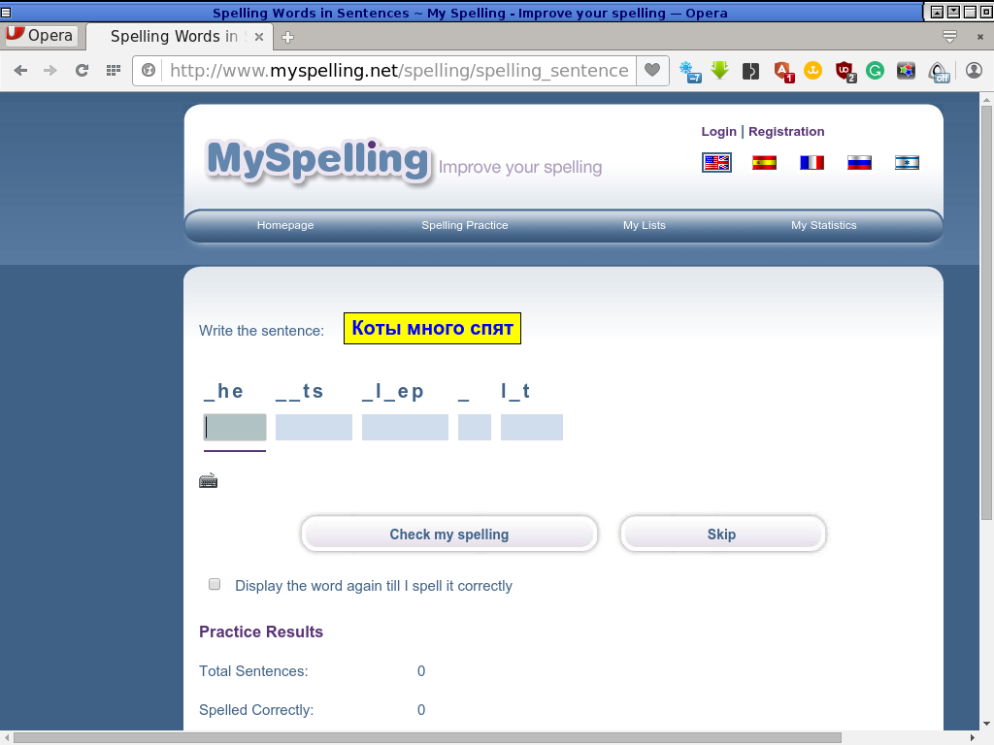
Myspelling – Корисний сайт для тих, хто хоче поліпшити правопис англійською. Користувачеві пропонується прослухати слово, потім написати його.

МanyThings – Сайт орієнтований на тих, хто готується до тестів або іспитів з англійської. Тут є розділи на відпрацювання вимови (американський, англійський), ідіоми, сленг та інше.
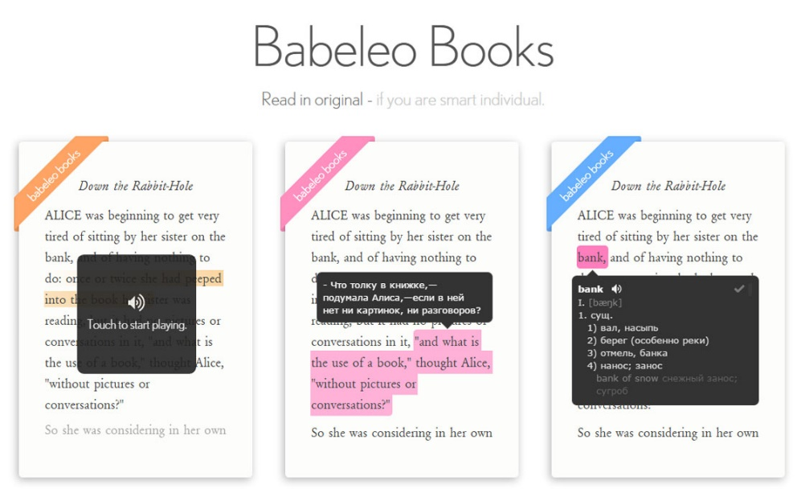
Babeleo – Тут можна читати книги в оригіналі з професійним перекладом перед очима. Для ознайомлення книги доступні безкоштовно, однак щоб отримати доступ до повних версій, потрібно оформити підписку.

Begin-English – Англійська для початківців. Велика добірка найрізноманітніших навчальних матеріалів, які на волонтерських засадах збирали студенти та аспіранти Московського державного університету.

List-English – Добірка і класифікація матеріалів з вивчення англійської: онлайн-словники, школи, форуми, перекладачі, репетитори, тести, шкільні підручники, відеокурси, ігри, YouTube-канали, підкасти та багато іншого. Новим користувачам пропонується завантажити план з 10 кроків, слідуючи якому їм буде простіше вчитися.

Englishtips.org – Всі підручники з англійської зібрані тут і доступні для скачування або читання онлайн.
Розділ ІІІ. Огляд найпопулярніших Instagram-акаунтів для вивчення англійської мови
Instagram може не тільки дарувати вам яскраві враження від перегляду фото і зберігати ваші спогади в яскравих зображеннях. Інстаграм може стати інструментом для вивчення англійської мови. Як саме? Дуже просто: достатньо підписатися на кращі акаунти для навчання і ви самі не помітите, як яскраві картинки з корисною інформацією будуть приносити вам та вашим учням і емоції, і знання.
Idiom.land

Idiom.land допоможе не тільки запам'ятати найпоширеніші ідіоми, а й навчитися вживати і розпізнавати їх у мовленні. Ідіоми часто можуть повністю змінити значення висловлювання, і у вас майже немає шансів зрозуміти значення речення, якщо ви намагаєтеся перекласти ідіому дослівно. Цей акаунт допоможе вам розібратися в тонкощах використання ідіоматичних виразів в розмовній мові.

look_fashion_learn_english

Навіть якщо ви зовсім не цікавитеся модою, акаунт може виявитися для вас дуже корисним. Ви не тільки вивчите багато слів і конструкцій, але і закріпите нову інформацію в пам'яті завдяки яскравим зображенням, роботам кращих фотографів.

humansofny

Аккаунт, на якому ви зможете прочитати багато цікавих міні-історій про жителів Нью-Йорка англійською. Кожна історія – це і практика навичок читання, і вивчення нових слів і теплі емоції.

dictionarycom

Цікавий словник, який допоможе зробити англійську мову доброю звичкою: отримуйте «слово дня» щодня і запам'ятовуйте його. Навіть вивчаючи по одному слову в день, ви зможете поповнити словниковий запас на чималу кількість слів майже без зусиль.

englishcoffeebreak

Цікавий аккаунт, які допоможе вам вивчати англійську під час пауз на каву. Читайте вирази, дізнавайтеся значення і те, як вираз використовується в контексті.

english.lol

Англійську можна вивчати весело. Читайте жарти і смішні історії, перекладайте і поповнюйте лексичний запас. Жарти зможуть вас насмішити, а позитивні емоції завжди сприяють запам'ятовуванню.
english4life

Цей акаунт допоможе вам вивчати нові слова, читати і дивитися відео з корисною інформацією. Також хочемо звернути вашу увагу на те, що чимало цінних даних ви можете знайти в коментарях до публікацій, а тому на них варто звертати пильну увагу.

english_in

Вивчайте слова щодня, запам'ятовуйте їх, завдяки яскравим ілюстраціям. Цей акаунт допоможе вам якісно розширити ваш словниковий запас.

enpodcast

Багато корисної інформації, граматика, нові слова і відеоматеріали. Все це ви можете переглядати щодня, вивчати англійські слова і вирази, закріплювати в пам'яті інформацію, яка була отримана раніше.
betterenglish

Яскравий і харизматичний британець Ден продемонструє вам, що англійська – це і весело, і нескладно. Вивчайте нові слова за допомогою веселих відеороликів.

Розділ ІV. Огляд найпопулярніших сторінок у Facebook для вивчення англійської

Facebook – одна із найбільших соціальних мереж у світі, кількість користувачів якої у минулому році становила вже 1,5 млрд осіб. Однак Facebook – це не лише платформа для спілкування та знаходження нових друзів. Це ще й гарне місце для вивчення англійської (і не тільки) мови. Підібрали для тебе найкращі Facebook-сторінки, стежачи за якими, ти зможеш підтягувати свій рівень мови.

Grammarly
Гарний ресурс, який щодня підкидуватиме новий цікавий матеріал для вивчення. Бажаєш кожен день отримувати нові слова, вирази та ідіоми? Будь ласка! Хочеш дізнатися, чим відрізняються слова principle і principal? І це тут є! Не знаєте, що таке «малапропізм»? Пояснення знайдете саме тут. А ще тут веселі комікси, каламбури, жарти і добірки книг, з якими варто ознайомитися всім, хто вивчає мову – все, щоб ви могли навчатись із задоволенням.
Реклама

LearnEnglish – British Council MENA
Тут дуже багато цікавих статей та інформації щодо підготовки до IELTS. А ще тут багато інфографіки, і навіть працює English Doctor, до якого ви завжди можете звернутися за порадою. Також майже щодня British Council надає своїм фоловерам завдання, які повинні оцінити їхні знання та володіння мовою. Тому, якщо ви шукаєте не лише теоретичної, але й практичної складової вивчення англійської мови, то ця сторінка – те, що треба.
MyEnglishTeacher.eu
Дуже багато матеріалів для покращення граматики і збільшення словникового запасу. Однак, це не все, чим може похвалитися цей ресурс. Пізнавальні відео, веселі картинки, а також дуже багато цікавих квізів, які змусять вас перевірити свої знання мови.


Learn English as a second language
Ця сторінка стане гарним джерелом для тих, хто полюбляє вивчати ідіоми. Тут їх насправді дуже і дуже багато. Всі вони представлені із поясненнями та прикладами використання. Також тут дуже багато веселих і мотиваційних виразів і квізів для перевірки ваших знань.

Dream English
Сторінка буде актуальною для дітей, які лише починають вивчати мову. Завдяки забавним пісенькам дитина зможе з легкістю запам’ятати англійські слова, а також може навчитися рахувати до 100 англійською.

English Vocabulary in Use – Advanced
Нові слова, вирази та ідіоми щодня. Всі представлені із визначеннями, картинками та прикладами. Якщо ви хочете розширити свій словниковий запас, то радимо вам лайкнути цю сторінку.

As We Travel
Всі ми полюбляємо подорожувати та відкривати нові міста (або спостерігати, як це роблять інші люди). As We Travel – це проект парочки молодих людей – Натана і Софії, – які подорожують світом і діляться враженнями і порадами зі своїми фоловерами. Фактично, це блог про подорожі, але тут ви зможете попрактикувати свою англійську, а також дізнатися, які країни вам варто відвідати у майбутньому.


English Jokes
Після важкого робочого дня вам зовсім не хочеться сідати і щось вчити? Тоді відвідайте цю сторінку, щоб підняти собі настрій. Анекдоти, жарти, веселі картинки, комікси та гіфки – все це підбадьорить вас і додасть нових сил. До того ж тут є челендж – щоб зрозуміти жарт, ви повинні його правильно перекласти.

9gag
Ще один ресурс для усіх, хто бажає отримати порцію позитиву. Веселі картинки, забавні історії та ситуації із життя, якими діляться прихильники цього ресурсу, а також цікаві факти, відео та дуже велика кількість нових (і не зовсім) мемів.

Література:
- Балыхина Т.М. Информатизация обучения языкам: становление компьютерной лингводидактики / Т.М. Балыхина, А.Д. Гарцов // Высшее образование сегодня. — 2005. — №10. — С.32
- Владимирова Л.П. Интернет на уроках иностранного языка / Л.П. Владимирова // ИЯШ. — 2002. — №3. — С. 33–41.
- Загальноєвропейські Рекомендації з мовної освіти: вивчення, викладання, оцінювання / наук. ред. укр. вид. доктор пед. наук, проф. С.Ю. Ніколаєва. — К. : Ленвіт, 2003. — 273 с.
- Карпов А.С. Интернет в подготовке будущих учителей иностранного языка / А.С. Карпов // ИЯШ.— 2002. — №4. — С. 73–78.

